**Điểm tin nhanh ngày 22/08/2023**

Cơ quan Khí tượng Nhật Bản cảnh báo nguy cơ sốc nhiệt do nắng nóng. Trong khi đó, Tây Ban Nha đang phải hứng chịu đợt nắng nóng thứ tư trong mùa hè năm nay.

Thực trạng đáng báo động khi tỷ lệ sử dụng thuốc lá điện tử gia tăng nhanh chóng, đặc biệt ở lứa tuổi trẻ. Ngoài ra, ăn tỏi có tác dụng gì? Và những ai không nên ăn?

Đây là những thông tin chính của bản tin nhanh sáng ngày 22/08/2023

**THẾ GIỚI**

**1. Nhật Bản phát cảnh báo nguy cơ sốc nhiệt do nắng nóng**

Cơ quan Khí tượng Nhật Bản cảnh báo tình trạng nắng nóng đã đẩy nhiệt độ trong nước lên tới hơn 35 độ C.

Nguồn: vtv.vn

**2.  Tây Ban Nha đang phải hứng chịu đợt nắng nóng thứ tư trong mùa hè năm nay, với nhiệt độ vượt ngưỡng 40 độ C ở nhiều vực.**

Tây Ban Nha đang phải hứng chịu đợt nắng nóng thứ tư trong mùa hè năm nay, với nhiệt độ vượt ngưỡng 40 độ C ở nhiều vực.

Nguồn: vtv.vn

**3. 6 thức uống giải độc và giúp giảm cân**

Với những thức uống giải độc giàu vitamin, khoáng chất và chất dinh dưỡng này, không chỉ tăng sự ngon miệng mà còn giúp bạn đốt cháy chất béo và giảm cân.

Nguồn: plo.vn

**VIỆT NAM**

**1. Ăn tỏi có tác dụng gì, ai không nên ăn?**

Tỏi có nhiều tác dụng nổi trội, cả đông và tây y đều coi tỏi là một vị thuốc. Theo các nhà nghiên cứu Nhật Bản, nếu như nhiệt lượng của 100g hành và 100g cải trắng là 27 và 12 calo thì chỉ số này của tỏi đạt tới 138 calo.

Nguồn: tuoitre.vn

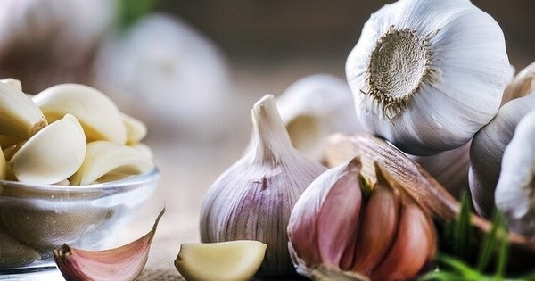

**2. Mụn do nội tiết tố xử lý như thế nào?**

Nội tiết tố đóng một vai trò quan trọng đối với sức khỏe của da. Khi bị rối loạn nội tiết tố có thể gây mụn (mụn do nội tiết tố). Có cách nào để kiểm soát tình trạng này?

Nguồn: suckhoedoisong.vn

3. Nguyên nhân có thể khiến thanh thiếu niên nghiện thuốc lá điếu

Sử dụng thuốc lá điện tử là nguyên nhân của việc bắt đầu sử dụng thuốc lá điếu ở thanh thiếu niên bởi bản chất vẫn là nghiện nicotin.

Nguồn: Vietnamnet.vn

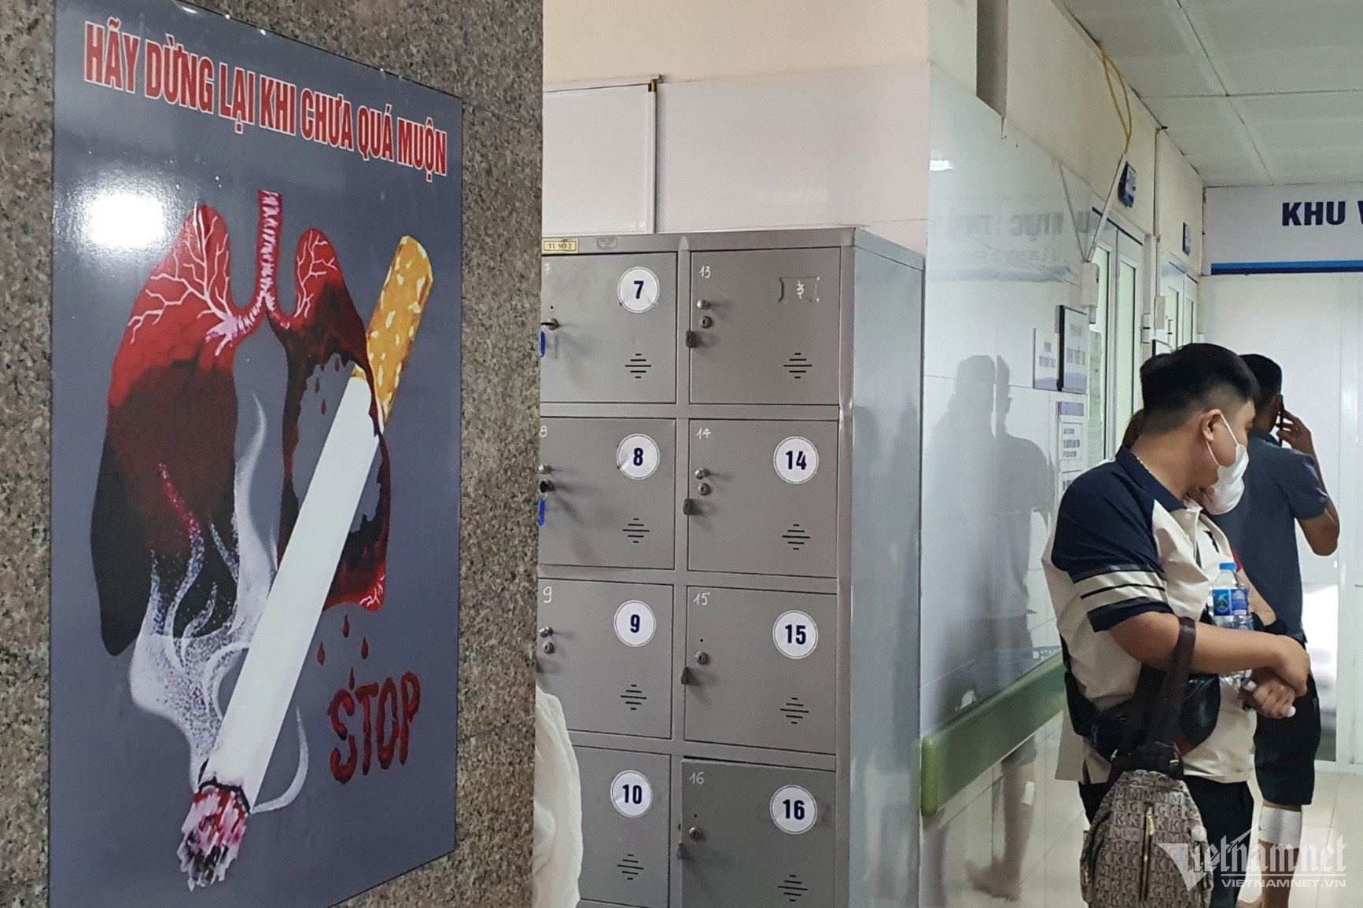

 Đình Lễ, Thùy Uyên - Trung tâm Kiểm soát bệnh tật TP.HCM (tổng hợp)